ФЕДЕРАЛЬНОЕ АГЕНТСТВО СВЯЗИ

ФЕДЕРАЛЬНОЕ ГОСУДАРСТВЕННОЕ БЮДЖЕТНОЕ ОБРАЗОВАТЕЛЬНОЕ УЧРЕЖДЕНИЕ ВЫСШЕГО ОБРАЗОВАНИЯ
«САНКТ-ПЕТЕРБУРГСКИЙ ГОСУДАРСТВЕННЫЙ УНИВЕРСИТЕТ ТЕЛЕКОММУНИКАЦИЙ ИМ. ПРОФ. М.А. БОНЧ-БРУЕВИЧА»
(СПбГУТ)

Кафедра Систем обработки данных

Дисциплина «Технологии программирования»

ОТЧЕТ
За практическое занятие №1
Тема: Управление программой при работе с простыми типами данных

Выполнил:
студент группы ИСТ-2521
Шашко П. Д.

Принял:
Доцент кафедры БИС
Медведев В. А.

Санкт-Петербург
2026
Цель работ:
Получение практических навыков использования операторов цикла и условных операторов при разработке программ.
Вариант А.
Задание: разработать программу «Калькулятор», которая имитирует вычислительные действия простейшего арифметического калькулятора.
Вначале с клавиатуры вводится первое число, затем – знак арифметической операции (+,– ,*, /) и второе число. В зависимости от знака операции над числами выполняется соответствующее действие.
Результат операции выводится на экран и используется в следующей операции до тех пор, пока вместо знака операции не будет введен символ «С», или символ «Q». При этом, если вводится символ «С», то результат обнуляется, но калькулятор «продолжает работать», т.е. – «запрашивает» первое число и т.д.
Если вводится символ, отличный от символа знака операции, символа «С» или символа «Q» , то программа «Калькулятор» продолжает работать, но «просит» повторить ввод. Если вводится символ «Q», то работа программы заканчивается с выводом последнего результата.
Код программы:
#include <iostream>
#include <string>
#include <algorithm>
#include <iterator>

using namespace std;

int main(int argc, const char * argv[]) {

string input;

char func=' ';
double x;
double y;

double prevResult = 0.0; // предыдущий результат, чтобы можно было продолжать вычисления цепочкой
bool inited = false; // флаг: есть ли уже предыдущий результат

while (func != 'Q' && func != 'q') {
if (!inited) {
cout << "Write first number: ";
cin >> x; // ввод первого числа только один раз в начале
cout << x;
} else {
cout << prevResult; // печатаем прошлый результат как «левый операнд»
x = prevResult; // подставляем его вместо x
}

cin >> input; // ожидается ввод вида: +5, -3.2, *10, /2, C, Q
func = input[0]; // оператор — первый символ

if (func == 'Q' || func == 'q') return 1; // выход из программы
if (func == 'C' || func == 'c') { // сброс состояния калькулятора
inited = false;
continue;
};

y = stod(input.substr(1)); // берём всё после оператора и парсим как число (например "+12.5" -> "12.5")

switch (func) { // выбираем действие по оператору
case '+':
prevResult = x+y;
break;
case '-':
prevResult = x-y;
break;
case '*':
prevResult = x*y;
break;
case '/':
case ':':
if (y!=0) prevResult = x/y;
else {
cout << "Cannot divine by zero!\n"; // деление на ноль запрещаем
continue;
}
break;
default:
cout << "Try another operator!\n"; // если ввели неизвестный оператор
continue;
break;
}

cout << "Result: " << prevResult << "\n";
if (!inited) inited = true; // после первого успешного вычисления включаем режим «цепочки»
}
}

Результат работы программы:
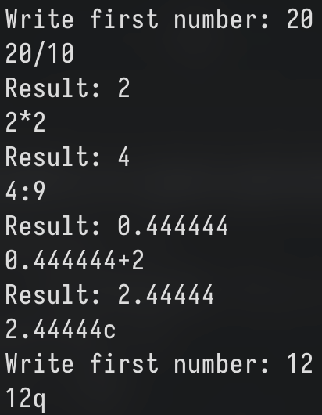
Вывод:
В ходе выполнения работы была разработана программа «Калькулятор», реализующая выполнение базовых арифметических операций с использованием операторов цикла и условных операторов языка C++.

